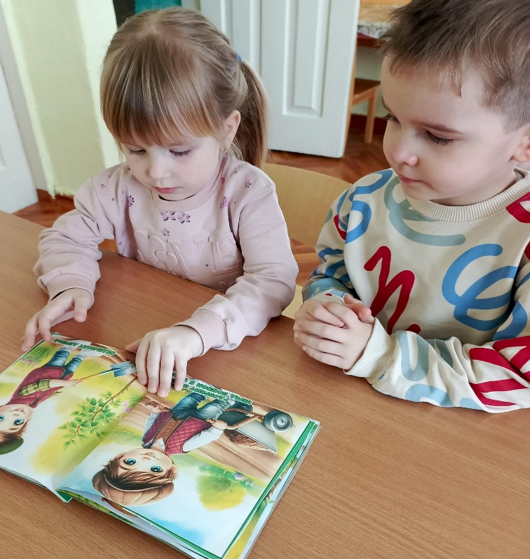 **Консультация для родителей– О пользе чтения книг дошкольникам 5-7 лет**.

**Цель:** формирование интереса и любви к художественной литературе. Многие родители задаются вопросом, что читать детям в том или ином возрасте. Мнений на этот счет великое множество. Задача взрослого - открыть ребёнку то необыкновенное, что несёт в себе книга, то наслаждение, которое доставляет погружение в чтение. Взрослый, чтобы привлечь к книге ребёнка, должен сам любить литературу, наслаждаться ею как искусством, понимать сложность, уметь передавать свои чувства и переживания детям. В дошкольном возрасте дети знакомятся с русским и мировым фольклором во всём многообразии его жанров - от колыбельных песен, потешек, считалок, дразнилок, загадок, пословиц до сказок и былин, с русской и зарубежной классикой. С произведениями В. А. Жуковского, А. С. Пушкина, П. Г. Ершова, Ш. Перро, братьев Гримм, Х. К. Андерсена, С. Я. Маршака, К. И. Чуковского, и многих других. Не секрет, что современные дети мало читают, предпочитая книгу просмотру телепрограмм и видеофильмов, компьютерным фильмам. Эта печальная реальность должна заставить родителей задуматься и попытаться, как то исправить положение вещей. Взрослые должны обращать внимание на возраст ребенка, уровень интеллектуального развития, интерес к читаемому и в связи с этим подбирать книги для чтения. Не следует стремиться прочесть все: надо думать, не о количестве, а о пользе прочитанного и воспринятого. Детям нужно читать как можно больше книг. Очень важно, чтобы он полюбил это занятие. Книга может заинтересовать, как мальчишек, так и девчонок, главное найти такой вариант, который понравится ребенку. Учеными установлено, что ребенок, которому систематически читают, накапливает богатый словарный запас. Читая вместе с мамой, ребенок активно развивает воображение и память. Именно чтение выполняет не только познавательную, эстетическую, но и воспитательную функцию. Поэтому, родителям необходимо читать детям книжки с раннего детства. Очень важно обращать внимание детей на образный язык сказок, рассказов, стихотворений, привлекая дошкольников к повторению запомнившихся им отдельных слов, выражений, песенок персонажей. Усваивая содержания сказки, дети учатся передавать слова разных героев, повторяют интонации. Это закладывает основы для дальнейшего самостоятельного развития интонационной выразительности в более старшем возрасте.